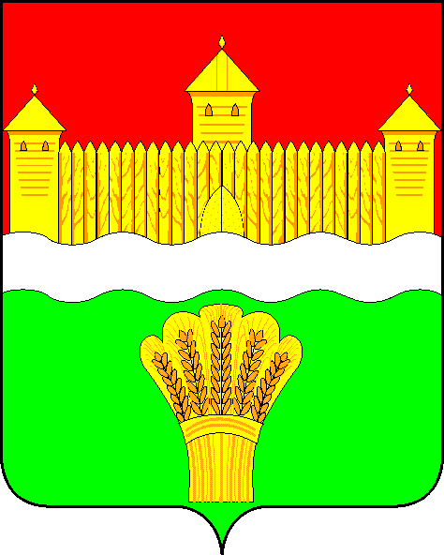

КЕМЕРОВСКАЯ ОБЛАСТЬ - КУЗБАСС
СОВЕТ НАРОДНЫХ ДЕПУТАТОВ
КЕМЕРОВСКОГО МУНИЦИПАЛЬНОГО ОКРУГА
ПЕРВОГО СОЗЫВА

СЕССИЯ № 15

РЕШЕНИЕ

от «26» ноября 2020 г. № 284
г. Кемерово

О внесении изменений в решение Совета народных депутатов Кемеровского муниципального округа от 16.04.2020 № 109 «Об утверждении положения «О наградах Кемеровского муниципального округа» и признании утратившими силу отдельных решений Совета народных депутатов Кемеровского муниципального района»

В соответствии c Федеральным законом от 06.10.2003 № 131-ФЗ
«Об общих принципах местного самоуправления в Российской Федерации», в соответствии с Уставом муниципального образования Кемеровский муниципальный округ Кемеровского области - Кузбасса, Совет народных депутатов Кемеровского муниципального округа:

РЕШИЛ:

- Внести в приложение к решению Совета народных депутатов Кемеровского муниципального округа от 16.04.2020 № 109 «Об утверждении положения «О наградах Кемеровского муниципального округа» и признании утратившими силу отдельных решений Совета народных депутатов Кемеровского муниципального района» следующие изменения:
  - Изложить пункт 3.1 в следующей редакции:
«3.1. Ходатайство о награждении наградой Кемеровского муниципального округа, за исключением присвоения звания «Почётный гражданин Кемеровского муниципального округа» вносится главе Кемеровского муниципального округа. Ходатайство о присвоении наград Совета народных депутатов Кемеровского муниципального округа вносится в Совет народных депутатов Кемеровского муниципального округа.».
  - Изложить пункт 3.6 в следующей редакции:
«3.6. К ходатайству о награждении наградой Кемеровского муниципального округа:
- высшей наградой Кемеровского муниципального округа прилагаются наградной лист по форме, установленной приложением № 2 к настоящему Положению, согласие на обработку персональных данных.
- наградами Совета народных депутатов Кемеровского муниципального округа прилагается характеристика с указанием биографических сведений представляемого к награждению.
- ксерокопия паспорта лица, представленного к награждению (1, 2 страницы).».
  - Изложить пункт 3.10 в следующей редакции:
«3.10.Решение о награждении наградами Совета народных депутатов Кемеровского муниципального округа принимается распоряжением председателя Совета народных депутатов Кемеровского муниципального округа.».
  - Изложить пункт 4.3 в следующей редакции:
«4.3. Удостоверение подписывается главой Кемеровского муниципального округа и заверяется гербовой печатью администрации Кемеровского муниципального округа.».
  - Пункты 4.4, 4.7 признать утратившими силу.
- Опубликовать данное решение в газете «Заря» и разместить на официальном сайте Совета народных депутатов Кемеровского муниципального округа в информационно-телекоммуникационной сети «Интернет».
- Контроль за исполнением настоящего решения возложить на Левина Д.Г. - председателя комитета по местному самоуправлению, правопорядку и связям с общественностью.
- Настоящее решение вступает в силу с момента его опубликования.

Председатель Совета народных депутатов
Кемеровского муниципального округа В.В. Харланович

Глава округа М.В. Коляденко

